DANE STATYSTYCZNE
DOTYCZĄCE BEZROBOCIA
W POWIECIE NOWOSĄDECKIM
stan na 30 kwiecień 2016 r.

NOWY SĄCZ – maj - 2016 r.

Na koniec kwietnia 2016 r. w Powiatowym Urzędzie Pracy dla Powiatu Nowosądeckiego zarejestrowanych było 9 416 osób bezrobotnych. W stosunku do marca br. liczba bezrobotnych zmniejszyła się o 779 osób. Teraz, kiedy mamy pełnię okresu wiosennego rozpoczyna się sezon na wiele prac w budownictwie, rolnictwie, sadownictwie i turystyce, co daje wiele możliwości dodatkowych miejsc pracy. Przed nami równie dobry czas letni i prac sezonowych będzie coraz więcej.
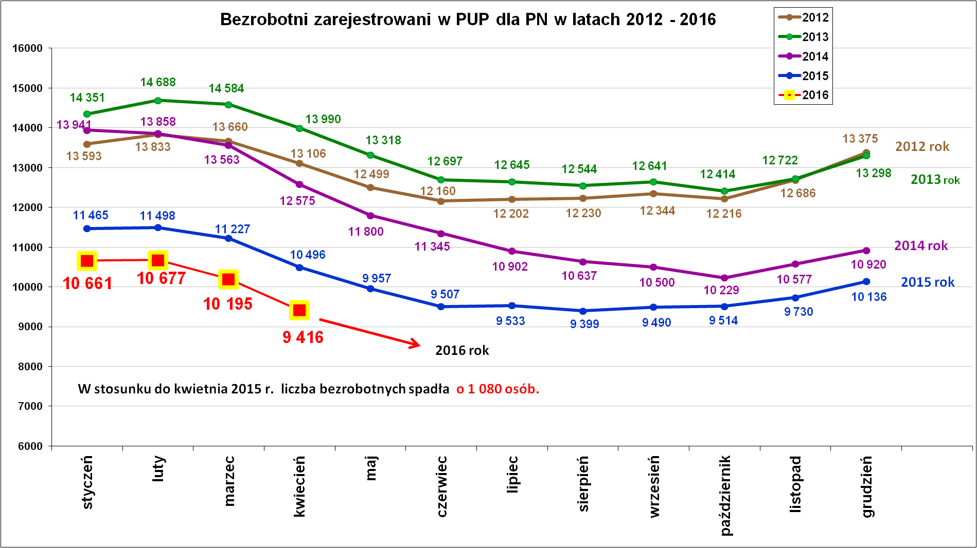

Analizując powyższy wykres widać, że bezrobocie od dłuższego czasu spada. Jest wiele okoliczności, które wskazują, że korzystny trend spadku bezrobocia utrzyma się do końca 2016 r. Pozytywnym na rynku pracy jest fakt, że zakłady pracy z terenu powiatu nowosądeckiego i z Nowego Sącza nie zgłaszają i nie sygnalizują zamiaru zwalniania pracowników. Do urzędu pracy wpływa więcej ofert pracy, przy czym problemem są tutaj inne potrzeby pracodawców a inne potrzeby bezrobotnych, czyli potencjalnych pracowników. I tak pracodawcy najczęściej poszukują do pracy robotników gospodarczych, sprzedawców, kasjerów handlowych, kucharzy, kelnerów, robotników budowlanych a bezrobotni poszukują pracy w biurach, urzędach w placówkach oświatowych (tu najczęściej jest proponowany staż). Innym problemem jest zbyt małe wynagrodzenie proponowane za pracę i to powoduje, że część osób wyjeżdża do pracy za granicę w poszukiwaniu wyższych zarobków i lepszego standardu życia. Nie ma statystyk na temat ile osób wyjeżdża do pracy za granicę dlatego swoją ocenę, co do skali wyjazdów za pracą za granicę opieramy o fakt ponownych rejestracji po pracy za granicą i dostarczonych dokumentów podczas rejestracji osoby bezrobotnej.

Bezrobotni zarejestrowani i wyrejestrowani
w kwietniu w latach 2007- 2016 r.
Lata | Liczba osób zarejestrowanych  w kwietniu | Liczba osób wyrejestrowanych  w kwietniu
2007 r. | 900 | 1 648
2008 r. | 906 | 1 604
2009 r. | 1 069 | 1 318
2010 r. | 1 010 | 1 921
2011 r. | 836 | 1 708
2012 r. | 939 | 1 493
2013 r. | 1 151 | 1 745
2014 r. | 976 | 1 964
2015 r. | 979 | 1710
2016 r. | 915 | 1 694
Trzeba zaznaczyć, że nie pomimo ogólnego spadku liczby osób bezrobotnych ilość osób bezrobotnych w kwietniu w latach 2007- 2016 pozostaje na porównywalnym poziomie. Jednak wśród rejestrujących się można dostrzec, że rejestruje się coraz mniej „nowych” osób bezrobotnych. Głównie rejestrują się osoby powtórnie powracające do bezrobocia. W efekcie na koniec kwietnia br. blisko 83 % to bezrobotni rejestrujący się po raz kolejny.
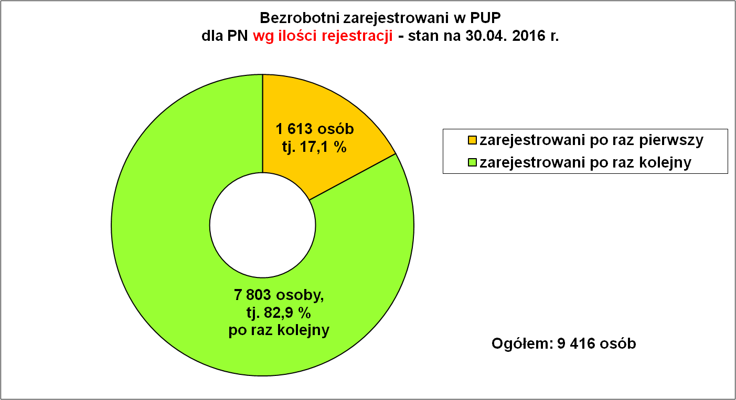

W kwietniu br. wyrejestrowano z urzędu 1 694 osoby i najwięcej osób bezrobotnych wyrejestrowanych z urzędu pracy straciło status osoby bezrobotnej z powodu podjęcia pracy – 933 osoby tj. 55,1 % ogółu wyrejestrowań w kwietniu. Nie potwierdziło gotowości do pracy 221 osób (tj. 13,0 %), a dobrowolnie ze statusu bezrobotnego zrezygnowało 125 osób (tj. 7,4 %).
Podstawowe struktury i stany osób zarejestrowanych
w Powiatowym Urzędzie Pracy dla Powiatu Nowosądeckiego.
Wyszczególnienie | Stan na 30.04.2016 r. | Struktura  w %
Bezrobotni ogółem w tym: | 9 416 | 100,0
➢ kobiety | 5 543 | 58,9
➢ z prawem do zasiłku | 1 293 | 13,7
➢ zarejestrowani po raz I | 1 613 | 17,1
➢ zarejestrowani po raz kolejny (od 1990 r.) | 7 803 | 82,9
➢ zwolnieni z przyczyn dotyczących zakładu pracy | 502 | 5,3
➢ poprzednio pracujący | 7 979 | 84,7
➢ dotychczas nie pracujący | 1 437 | 15,3
➢ zamieszkali na wsi | 7 639 | 81,1
➢ osoby w okresie do 12- stu miesięcy od dnia ukończenia nauki | 350 | 3,7
➢ cudzoziemcy | 17 | 0,2
➢ bez kwalifikacji zawodowych | 2 134 | 22,7
➢ bez doświadczenia zawodowego | 2 077 | 22,1
➢ kobiety, które nie podjęły zatrudnienia po urodzeniu dziecka | 1 595 | 16,9
Osoby będące w szczególnej sytuacji na rynku pracy | 8 513 | 90,4
- osoby do 30 roku życia | 3 441 | 36,5
- w tym osoby do 25 roku życia | 1 857 | 19,7
- długotrwale bezrobotne | 5 254 | 55,8
- powyżej 50 roku życia | 1 998 | 21,2
- korzystające ze świadczeń z pomocy społecznej | 741 | 7,9
- posiadające co najmniej jedno dziecko do 6 roku życia | 1 894 | 20,1
- posiadający co najmniej jedno dziecko  niepełnosprawne do 18 roku życia | 1 | 0,01
- niepełnosprawni | 414 | 4,4
Poszukujący pracy w tym: | 170
• osoby niepełnosprawne | 77

Płynność bezrobocia, oferty pracy oraz podjęcia pracy
w PUP dla Powiatu Nowosądeckiego
Wyszczególnienie | Styczeń-kwiecień roku 2016 | Miesiąc  kwiecień 2016 r.
1. Bezrobotni zarejestrowani w miesiącu z tego: | 4 398 | 915
➢ po raz I - szy | 657 | 142
➢ po raz kolejny | 3 741 | 773
➢ z prawem do zasiłku | 1 176 | 214
➢ zamieszkali na wsi | 3 612 | 724
w tym posiadający gospodarstwo rolne | 106 | 23
➢ osoby w okresie do 12 m-cy od dnia ukończenia nauki | 608 | 131
➢ cudzoziemcy | 9 | 3
➢ bez kwalifikacji zawodowych | 923 | 187
➢ bez doświadczenia zawodowego | 1 065 | 229
➢ kobiety, które nie podjęły zatrudnienia po urodzeniu  dziecka | 257 | 56
➢ w wieku do 30 roku życia | 2 384 | 497
w tym wieku do 25 roku życia | 1 530 | 322
➢ długotrwale bezrobotne | 1 356 | 302
➢ powyżej 50 roku życia | 623 | 150
➢ korzystające ze świadczeń pomocy społecznej | 55 | 31
➢ posiadające co najmniej jedno dziecko do 6 roku życia | 814 | 176
➢ posiadający co najmniej 1 dziecko niepełnosprawne  do 18 r. życia | 0 | 0
➢ niepełnosprawni | 171 | 45
2. Bezrobotni wyrejestrowani w miesiącu z tego: | 5 118 | 1 694
➢ podjęcia pracy | 2 863 | 933
3.*Zgłoszone wolne miejsca pracy z tego dla: | 2 153 | 606
 na staż | 609 | 143
 na miejsca przygotowania zawodowego dorosłych | 0 | 0
 na prace społecznie użyteczne | 81 | 32
 niepełnosprawnych | 31 | 11
4.*Zgłoszenia zwolnień z przyczyn zakładu pracy (osoby) | 0 | 0

Oferty pracy.

W kwietniu br. urząd miał do dyspozycji 606 miejsc pracy , w tym 369 miejsc subsydiowanych (60,9 %) i 237 (39,1 %) oferty pracy niesubsydiowanej. Jest to o 195 miejsc pracy więcej niż w kwietniu 2015 r.
Miesiące | Ogółem | z sektora publicznego | z sektora prywatnego | subsydiowane | niesubsydiowane
styczeń | 341 | 52 | 289 | 146 | 195
luty | 629 | 105 | 524 | 344 | 285
marzec | 577 | 155 | 422 | 355 | 222
kwiecień | 606 | 141 | 465 | 369 | 237
RAZEM | 2 153 | 453 | 1 700 | 1 214 | 939
% udział | 100% | 21,0% | 79,0% | 56,4% | 43,6%
Z zestawienia wynika, że w okresie od stycznia do kwietnia 2016 r. pracodawcy zgłosili 2 153 wolne miejsc pracy i miejsca aktywizacji zawodowej. Warto zwrócić uwagę, że większość ofert pracy i miejsc aktywizacji zawodowej dotyczy staży i innych miejsc pracy częściowo finansowanych przez urząd pracy ze środków Funduszu Pracy i Europejskiego Funduszu Społecznego.
Okres styczeń – kwiecień 2016 r. w porównaniu z analogicznym okresem w latach poprzednich pokazuje, że w omawianym roku zakłady pracy zgłosiły zdecydowanie więcej ofert pracy niż w latach poprzednich ( odpowiednio: 2013 r.- 1485 miejsc; 2014 r. – 1479 miejsc: 2015 r. – 1611 miejsc).
Wykaz ofert pracy zgłoszonych w kwietniu 2016 r. (najliczniejsze)
Lp. | Zawody | Oferty pracy i miejsc aktywizacji zawodowej zgłoszone w kwietniu 2016 r.
Lp. | Zawody | symbol | Ogółem | subsydiowane | staż | Niesubsydiowane
1. | Robotnik gospodarczy | 515303 | 99 | 97 | 0 | 2
2. | Sprzedawca | 522301 | 34 | 27 | 16 | 7
3. | Technik prac biurowych | 411004 | 30 | 27 | 18 | 3
4. | Kucharz | 512001 | 25 | 14 | 11 | 11
5. | Sortowacz materiałów drzewnych | 752105 | 21 | 21 | 0 | 0
6. | Technik administracji | 334306 | 20 | 19 | 19 | 1
7. | Magazynier | 432103 | 16 | 12 | 3 | 4
8. | Kelner | 513101 | 16 | 10 | 5 | 6
9. | Kasjer handlowy | 523002 | 16 | 2 | 2 | 14
10. | Fryzjer | 514101 | 13 | 10 | 8 | 3
11. | Monter / konserwator instalacji wentylacyjnych i klimatyzacyjnych | 712703 | 13 | 1 | 0 | 12
12. | Pomocniczy robotnik budowlany | 931301 | 10 | 0 | 0 | 10
13. | Pracownik ochrony fizycznej | 541307 | 9 | 1 | 0 | 8
14. | Stolarz | 752205 | 9 | 2 | 0 | 7
15. | Pomoc kuchenna | 941201 | 8 | 5 | 0 | 3
16. | Asystent nauczyciela przedszkola | 531202 | 7 | 6 | 4 | 1
17. | Cieśla | 711501 | 7 | 0 | 0 | 7
18. | Przetwórca owoców i warzyw | 751402 | 7 | 7 | 0 | 0
19. | Kierowca samochodu dostawczego | 832202 | 7 | 4 | 0 | 3
20. | Recepcjonista | 422602 | 6 | 3 | 3 | 3
21. | Asystent do spraw księgowości | 431101 | 6 | 4 | 4 | 2
22. | Doradca klienta | 524902 | 6 | 3 | 2 | 3
23. | Ślusarz | 722204 | 6 | 1 | 0 | 5
24. | Pracownik rozkładający towar na półkach | 933401 | 6 | 0 | 0 | 6
25. | Specjalista do spraw sprzedaży | 243305 | 5 | 4 | 1 | 1
26. | Przedstawiciel handlowy | 332203 | 5 | 0 | 0 | 5
27. | Elektromonter instalacji elektrycznych | 741101 | 5 | 0 | 0 | 5
28. | Pielęgniarka | 222101 | 4 | 2 | 0 | 2
29. | Fizjoterapeuta | 229201 | 4 | 3 | 2 | 1
30. | Spedytor | 333105 | 4 | 1 | 0 | 3
Podobnie jak w roku ubiegłym w miesiącu kwietniu br. najwięcej ofert pracy było dla robotników gospodarczych. Niemal w 100 procentach były to oferty pracy subsydiowanej, czyli roboty publiczne i prace społecznie użyteczne.

Podjęcia pracy.

W miesiącu kwietniu br. pracę podjęło 933 osoby. W roku poprzednim (2015 r.) w kwietniu pracę podjęło 925 osób.
Miesiące | Podjęcia pracy ogółem |  | Praca  niesubsydiowana |  | Praca  subsydiowana
Miesiące | ogółem | kobiety | ogółem | kobiety | ogółem | kobiety
styczeń | 517 | 292 | 513 | 289 | 4 | 3
luty | 605 | 284 | 522 | 245 | 83 | 39
marzec | 808 | 370 | 634 | 282 | 174 | 88
kwiecień | 933 | 325 | 702 | 231 | 231 | 94
RAZEM | 2 863 | 1 271 | 2 371 | 1 047 | 492 | 224
% | 100% | 44,4 | 82,8 | - | 17,2 | -
Z zestawienia wynika, że od początku 2016 roku pracę podjęło 2 863 osoby. Tradycyjnie najwięcej osób rozpoczęło pracę w kwietniu br. – 933 osoby. Podjęcie pracy częściej zgłaszali mężczyźni w liczbie 1 592, co stanowiło 55,6 % ogółu podjęć pracy w okresie od stycznia do kwietnia br. Głównie bezrobotni podejmowali pracę niesubsydiowaną – 2 371 osób, co stanowiło 82,8 % ogółu podjęć pracy od stycznia do kwietnia br.

„Napływ” i „odpływ” wybranych kategorii bezrobotnych

styczeń – kwiecień 2016 r.
Wyszczególnienie | Bezrobotni
Wyszczególnienie | do 30 roku życia | ← w tym  do 25 roku życia | powyżej 50 roku życia | długotrwale
Zarejestrowani | 2 384 | 1 530 | 623 | 1 356
Wyrejestrowani | 2 793 | 1 741 | 630 | 1 625
w tym z powodu: podjęcia pracy | 1 455 | 834 | 317 | 793
- niesubsydiowanej | 1 202 | 705 | 238 | 620
- w tym podjęcie działalności gospodarczej | 43 | 24 | 14 | 20
- w tym pracy sezonowej | 0 | 0 | 0 | 0
- subsydiowanej | 253 | 129 | 79 | 173
- prace interwencyjne | 34 | 24 | 17 | 38
- roboty publiczne | 14 | 7 | 52 | 64
- podjęcie działalności gospodarczej | 46 | 22 | 7 | 25
w tym ramach bonu na zasiedlenie | 0 | 0 | 0 | 0
- praca w ramach refundacji kosztów  - zatrudnienia bezrobotnego | 5 | 2 | 3 | 9
- podjecie pracy poza miejscem zamieszkania  w ramach bonu na zasiedlenie | 22 | 4 | 0 | 2
- podjecie pracy w ramach bonu zatrudnieniowego | 0 | 0 | 0 | 0
- pojęcie pracy w ramach świadczenia aktywizacyjnego | 0 | 0 | 0 | 0
- podjecie pracy w ramach grantu na telepracę | 0 | 0 | 0 | 0
- podjecie pracy w ramach składek na ubezpieczenie społeczne | 0 | 0 | 0 | 0
- podjecie pracy w ramach dofinansowania wynagrodzenia za zatrudnienie skierowanego bezrobotnego powyżej 50 roku życia | 0 | 0 | 0 | 0
- podjęcie pracy przez osoby do 30 roku życia | 132 | 70 | 0 | 29
Skierowani na szkolenie | 76 | 50 | 38 | 64
w tym w ramach bonu szkoleniowego | 0 | 0 | 0 | 2
Skierowani na staż | 374 | 259 | 9 | 116
w tym w ramach bonu stażowego | 0 | 0 | 0 | 35
Skierowani do prac społeczno – użytecznych | 11 | 0 | 41 | 3
w tym w ramach PAI | 0 | 7 | 5 | 91
Razem ilość bezrobotnych objętych subsydiowaną aktywizacją zawodową ( praca subsydiowana + szkolenie + staż + prace społecznie użyteczne) | 714 | 438 | 167 | 356

W miesiącu kwietniu 2016 r. wypłacono:
- dodatki aktywizacyjne dla 54 osób, w tym dla 16 osób powyżej 50 roku życia i dla 7 osób poniżej 25 roku życia. Wśród osób pobierających dodatki aktywizacyjne było 19 kobiet i 35 mężczyzn,
Wydane nowe decyzje w kwietniu 2016 r.:
- dotyczące dodatków aktywizacyjnych osobom bezrobotnym
z prawem do zasiłku podejmującym zatrudnienie – 25
- dotyczące stypendium dla osoby bezrobotnej – 0

Ilość przyznanych dodatków aktywizacyjnych dla bezrobotnych (nowe decyzje)
wg miesięcy
Lata | I | II | III | IV | V | VI | VII | VIII | IX | X | XI | XII | RAZEM
2009 r. | 20 | 24 | 20 | 20 | 40 | 42 | 38 | 29 | 41 | 17 | 39 | 18 | 348
2010 r. | 20 | 14 | 16 | 28 | 32 | 39 | 35 | 25 | 37 | 36 | 36 | 31 | 349
2011 r. | 26 | 29 | 25 | 35 | 53 | 48 | 42 | 38 | 26 | 49 | 40 | 12 | 423
2012 r. | 11 | 18 | 11 | 15 | 29 | 41 | 43 | 27 | 30 | 35 | 11 | 25 | 296
2013 r. | 46 | 18 | 26 | 35 | 26 | 39 | 42 | 29 | 21 | 35 | 26 | 20 | 363
2014 r. | 11 | 23 | 32 | 36 | 44 | 32 | 48 | 21 | 19 | 27 | 18 | 21 | 332
2015 r. | 11 | 20 | 19 | 20 | 22 | 28 | 20 | 18 | 19 | 14 | 22 | 15 | 228
2016 r. | 23 | 13 | 28 | 25 |  |  |  |  |  |  |  |  | 89

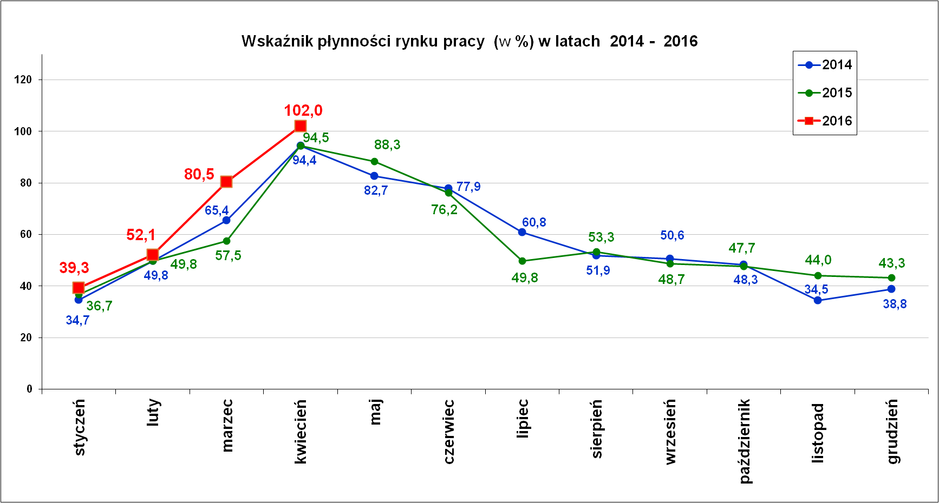
Wskaźnik płynności rynku pracy (wyrażony w procentach stosunek liczby bezrobotnych, którzy podjęli pracę do liczby nowozarejestrowanych bezrobotnych w danym miesiącu.
Wskaźnik płynności rynku pracy na koniec kwietnia br. wynosił 102 ,0 %. Jest to najwyższy wskaźnik płynności rynku pracy w kwietniu w ostatnich latach. Ostatni tak wysoki wskaźnik płynności rynku pracy w miesiącu kwietniu odnotowano w kwietniu 2011 r. – 112,8 %, co w pewnym stopniu wiązało się z liczniejszym podejmowaniem pracy przez bezrobotnych na umowę zlecenie jako ankieterzy w prowadzonym w 2011 r. narodowym spisie powszechnym.

Aktywizacja zawodowa osób bezrobotnych
z Powiatu Nowosądeckiego w okresie styczeń – kwiecień 2016 r.
Wyszczególnienie |  | Ilość osób  styczeń – kwiecień | Ilość osób  kwiecień
1. | Pracę podjęło za pośrednictwem urzędu | 1 424 | 528
w tym
 | - pracę niesubsydiowaną | 365 | 53
 | - pracę interwencyjną | 104 | 32
 | - pracę w ramach robót publicznych | 108 | 72
 | - podjęcie działalności gospodarczej | 108 | 45
 | w tym w ramach bonu na zasiedlenie | 0 | 0
 | - podjecie pracy w ramach refundacji kosztów  zatrudnienia bezrobotnego | 18 | 10
 | - podjęcie pracy poza miejscem zamieszkania w ramach bonu na zasiedlenie | 22 | 12
 | - podjecie pracy w ramach bonu zatrudnieniowego | 0 | 0
 | - podjęcie pracy w ramach świadczenia aktywizacyjnego | 0 | 0
 | - podjęcie pracy w ramach grantu na telepracę | 0 | 0
 | - podjecie pracy w ramach refundacji składek na ubezpieczenia społeczne | 0 | 0
 | - podjęcie pracy w ramach dofinansowania wynagrodzenia za zatrudnienie skierowanego bezrobotnego powyżej 50 roku życia | 0 | 0
 | - podjęcie pracy przez osoby do 30 roku życia | 132 | 60
 | - rozpoczęcie stażu | 463 | 144
 | w tym w ramach bonu stażowego | 0 | 0
 | - rozpoczęcie prac społecznie użytecznych | 104 | 100
 | w tym w ramach PAI | 20 | 20
2. | Rozpoczęło szkolenia | 162 | 71
 | w tym w ramach bonu szkoleniowego | 0 | 0
3. | Udzielono porad zawodowych i informacji  zawodowej | 482 | 101

Coraz więcej odwagi młodzi ludzie wykazują w sięganiu po bony na zasiedlenie poza swoją miejscowością. Z danych wynika, że od stycznia do kwietnia br. w ramach bonu na zasiedlenie prace podjęło 22 osoby. To prawie trzykrotnie więcej niż przed rokiem. Wówczas zainteresowanie bonami na zasiedlenie nie było nadmierne i bony na zasiedlenie otrzymało 7 osób. Jak widać młodzi ludzie coraz chętniej korzystają z tej nowej formy pomocy i coraz częściej skłonni są podejmować pracę z dala od swojego rodzinnego domu i z dala od swojego dotychczasowego środowiska.
Stopa bezrobocia (%) Źródło: GUS
Miesiące | Powiat  Nowosądecki | Miasto  Nowy Sącz | Województwo Małopolskie | Kraj
Styczeń 2016 r. | 14,2 | 8,3 | 8,8 | 10,3
Luty 2016 r. | 14,2 | 8,4 | 8,8 | 10,3
Marzec 2016 r. | 13,6 | 8,1 | 8,5 | 10,0
Kwiecień 2016 r. | 12,7 | 7,6 | 8,1 | 9,5
Warto zauważyć, że w kwietniu 2016 r. stopa bezrobocia w kraju spadła do wartości jednocyfrowej – 9,5%, co należy odczytać jako sygnał poprawy sytuacji na rynku pracy. Na koniec kwietnia br. liczba bezrobotnych w Kraju wynosiła 1 mln 523,8 tys. osób i w porównaniu do marca spadła o 76,7 tys. osób (wg danych MRPiPS). Tym samym jest to najniższe bezrobocie w kwietniu od 24 lat (od 1992 r.).

Powiaty o najwyższej stopie bezrobocia w województwie małopolskim:
- Dąbrowski – 15,2 %,
- Limanowski – 13,0 %,
- Nowosądecki – 12,7 %,

Stopy bezrobocia stan na koniec kwietnia 2016 r. dla wybranych powiatów i miast woj. małopolskiego:
- Gorlicki – 10,9 % | - Miasto Kraków – 4,4 %
- Limanowski - 13,0 % | - Miasto Tarnów – 8,3 %
- Nowotarski – 10,8 %
- Tatrzański – 12,6 %

Nowy Sącz, dnia 27.05.2016 r.

